**Отчет о проделанной работе и результатах в объединении**

**_____________ «Умелые ручки» ___________**

**МБУДО «Дом детского творчества»**

|  |  |  |  |
| --- | --- | --- | --- |
| **№ п/п** | **Дата** | **Тема занятия** | **Учебные материалы** |
| 1 | 18.05.2020 -24.05.2020 | Работа с пластилином, соленым тестом (универсальной массой для лепки) | https://www.livemaster.ru/topic/2137211-tvorim-s-detmi-lepim-elochku-iz-plastilina?msec=186  https://www.livemaster.ru/topic/2476532-delaem-vmeste-s-detmi-panno-s-sobachkoj-iz-plastilina?msec=186 |
| 2 | 25.05.2020 -29.05.2020 | 1. Работа с пластилином, соленым тестом (универсальной массой для лепки).  2. Подведение итогов. Выставка-конкурс творческих проектов (совместно с родителями) | https://yandex.ru/video/preview/?filmId=2219851555595455463&text=мастер%20класс%20по%20изготовлению%20универсальной%20массы%20для%20лепки&path=wizard&parent-reqid=1586190222827757-98731985658311940500322-production-app-host-sas-web-yp-56&redircnt=1586190271.1 |

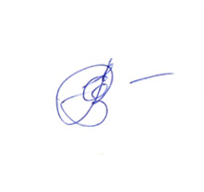

**Педагог дополнительного образования** **Е. И. Кочерова**